Mata Pelajaran : Pemrograman Berorientasi Objek Kelas : XII RPL

SMK : Bina Informatika

Tugas : Harian Ke-1

Nama : Bagaskoro Novian W.

1. Jelaskan perbedaan antara Context Diagram, Container Diagram dan Component Diagram dengan Bahasa kalian sendiri, jangan menggunakan definisi yang ada di C4model.com, kalian silahkan tuliskan berdasarkan pemahaman kalian!
2. Gambarkan diagram berikut untuk system movie theater
   1. Context
   2. Container
   3. Component

Kumpulkan dalam bentuk PDF dan diupload ke bismart untuk mendapatkan nilai tugas harian.

1. Diagram konteks adalah representasi dari suatu sistem yang berhubungan dengan entitas-entitas.

Representasi sistem secara keseluruhan dan hubungannya dengan entitas-entitas eksternal.

Fokus pada tingkat abstraksi tinggi dan memberikan gambaran umum tentang sistem.

Entitas-entitas eksternal yang berinteraksi dengan sistem diperlihatkan secara sederhana sebagai kotak-kotak di sekitar sistem.

2. Diagram kontainer adalah gambaran komponen-komponen utama dalam sistem perangkat lunak serta hubungan dan interaksi antara komponen-komponen.

3. Component Diagram:

Diagram komponen adalah representasi visual dari struktur internal sistem perangkat lunak yang menunjukkan bagaimana komponen-komponen dalam sistem berinteraksi dan bergantung satu sama lain.

1.

1.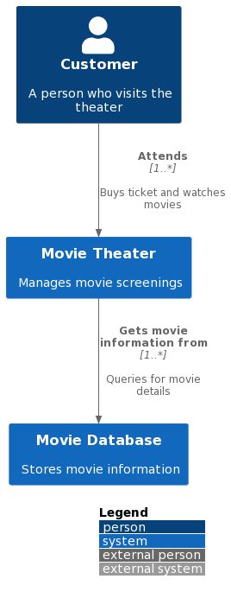

2.

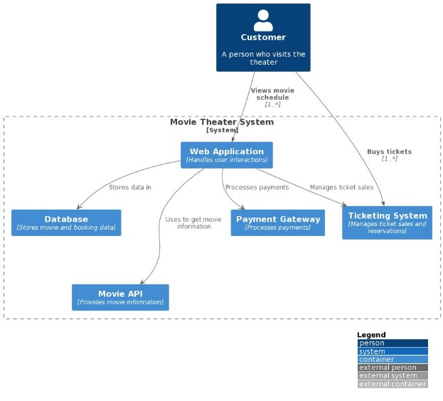

3.